**新 书 推 荐**

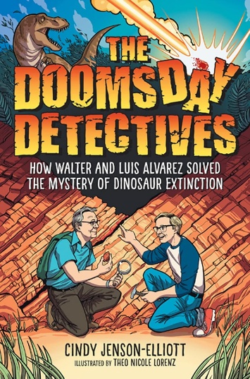**中文书名：《末日侦探社：沃尔特和路易斯·阿尔瓦雷斯如何解开恐龙灭绝之谜》**

**英文书名：*THE DOOMSDAY DETECTIVES: How Walter and Luis Alvarez Solved the Mystery of Dinosaur Extinction***

**作 者：Cindy Jenson Elliott & Theo Nicole Lorenze**

**出 版 社：Lee & Low/TU BOOKS**

**代理公司：Biagi/ANA**

**页 数：224页**

**出版时间：2025年3月**

**代理地区：中国大陆、台湾**

**审读资料：电子稿**

**类 型：青少年非虚构**

**内容简介：**

**🦕🔍《末日侦探社：恐龙灭绝之谜的终极破解》🔍🦕**

**2025青少年图书馆协会金奖精选 ✨ | 《书单》《科克斯》《学校图书馆杂志》三大权威星级盛赞！**

**💥 真实父子科学家 × 跨世纪悬案追踪**

**诺贝尔奖得主路易斯·阿尔瓦雷斯与地质学家沃尔特父子联手，带领读者穿越6600万年，用粒子物理×恐龙化石×陨石证据，揭开地球史上最震撼的末日谜题！从意大利悬崖的黏土层到宇宙尘埃，见证科学如何让灭绝的恐龙“开口说话”。**

**🌟 四大核心魅力**

**✅ 硬核STEM启蒙：物理学→古生物学→天文学，多学科交织的侦探叙事！**

**✅ 插画神助攻：畅销插画师西奥（《打工的恐龙》作者）以生动笔触还原史诗级科学现场！**

**✅ 人文温度：既是科研纪实，更是两代人智识传承的动人篇章。**

**✅ 终极思考：“当我们破解远古末日，能否预见地球未来？”**

**📚 媒体锐评**

**“本书尾声引入了研究末日事件的当代科学家群像。全书充满科学术语与方法的详尽解释，是STEM爱好者的绝佳指南。”——《科克斯书评》**

**“一部突破传统范式的非虚构杰作”——《学校图书馆杂志》**

**🌍 2025年3月全球登陆，献给每一个向往“用显微镜追问宇宙”的好奇灵魂！**

白垩纪的地球被称为恐龙时代。但事实上，那是生命的全盛期——鳞甲与羽毛、皮毛与革质、萌芽与绽放、咆哮与疾驰、嗡鸣与璀璨，一切生命蓬勃共生……直到末日降临。

6600万年来，恐龙灭绝的谜团深埋于沙土之下，直到科学家们开始拼凑远古世界最后一天的真相。

跟随现实中的父子科学家组合——路易斯·阿尔瓦雷斯（Luis Alvarez）与沃尔特·阿尔瓦雷斯（Walter Alvarez），以及一众科学侦探的脚步，揭开地球史上最引人入胜的谜题。了解宇宙中最微小的粒子如何解释地球上最庞大生物的消亡；追溯物理学、古生物学、天文学与地质学的发现时间线，看人类如何一步步理解75%的物种为何骤然灭绝。

这是科学家们以追问推动人类知识边界的故事，也是我们理解这个美丽、悲壮而壮丽世界的一扇窗。

**媒体评价：**

**2025年青少年图书馆协会金奖精选书目（Junior Library Guild Gold Standard Selection 2025）**

* **《书单》星级评论：**  
  “詹森-埃利奥特巧妙运用科学探究的框架组织内容，通过层层递进的阐释，为阿尔瓦雷斯团队突破性发现的核心理念构建了完整的科学语境......书中特别突出了这些发现的震撼性——当读者意识到仍有无数奥秘等待揭晓时，这种震撼更显得动人心魄。特别适合那些对恐龙研究怀有满腔热忱的青少年读者。”
* **《科克斯书评》星级评论：**

“本书尾声引入了研究末日事件的当代科学家群像。全书充满科学术语与方法的详尽解释，是STEM爱好者的绝佳指南……这部著作堪称STEM领域求知者的完美指南，不仅详尽阐释专业术语与科研方法，更以引人入胜的笔触展现了科学探索蜿蜒曲折的壮阔征程。这是一部记录人类智识跋涉的杰出纪实作品。”

* **《学校图书馆杂志》星级评论：**

“一部突破传统范式的非虚构杰作，既追溯古生物学的源流，更引领读者踏上破解恐龙灭绝之谜的科研远征......建议将这部卓越的STEM主题著作收入馆藏，无论是恐龙爱好者专区、教学参考书架，还是通识读物区域都将因其增色。”

**作者简介：**

**辛迪·詹森-埃利奥特（Cindy Jenson Elliott）**，科学教师兼作家，为儿童及成人教授写作，著有18部儿童非虚构作品。

**西奥·妮可·洛伦兹（Theo Nicole Lorenze）**，插画师，代表作包括《打工的恐龙》（*Dinosaurs with Jobs*）、《独角兽都是混蛋》（*Unicorns Are Jerks*）与《跨性别者自我关怀手册》（*The Trans Self-Care Workbook*）。

**内页插图：**

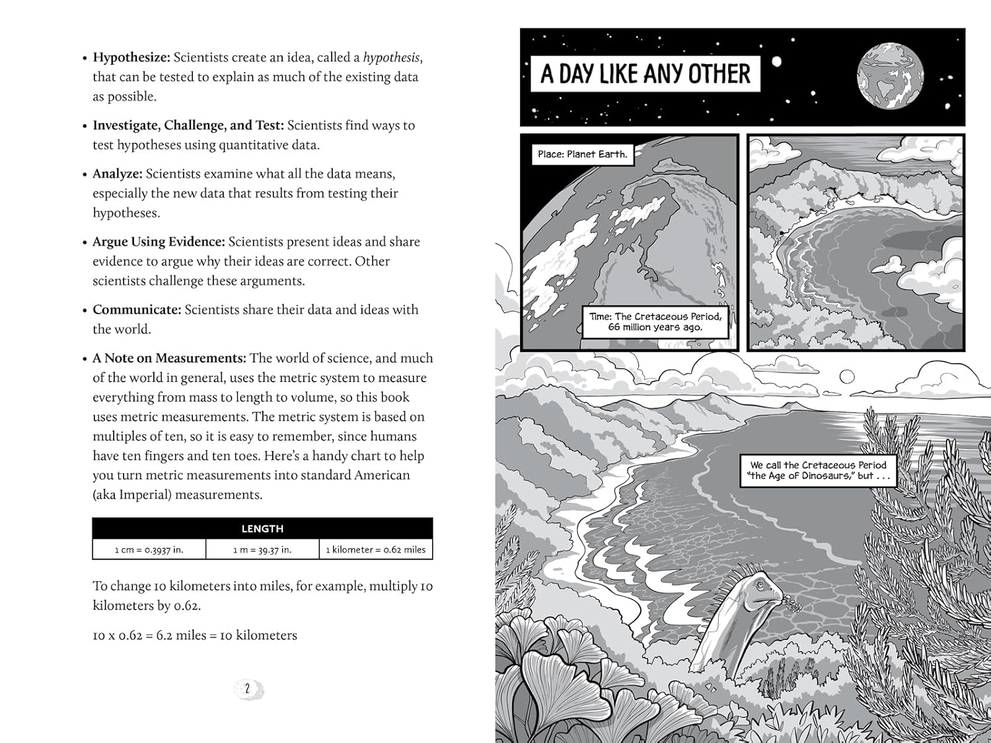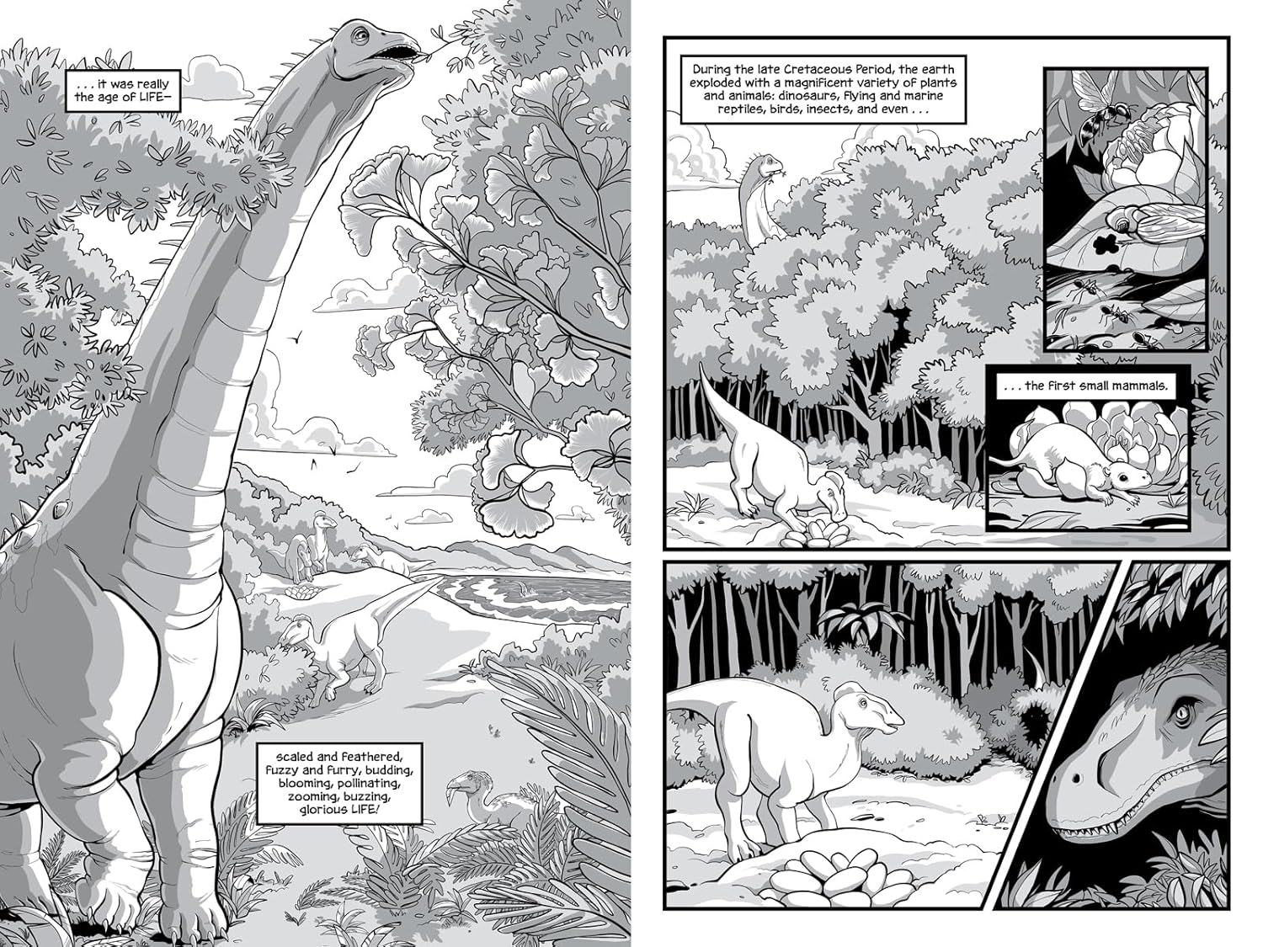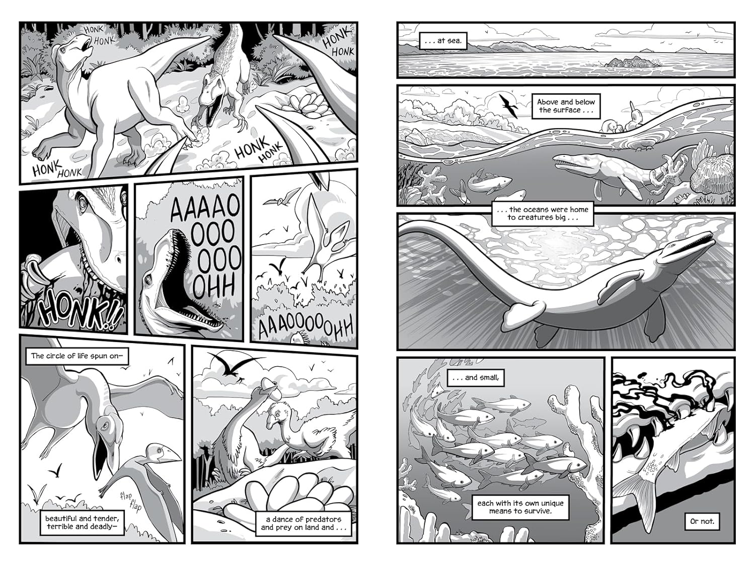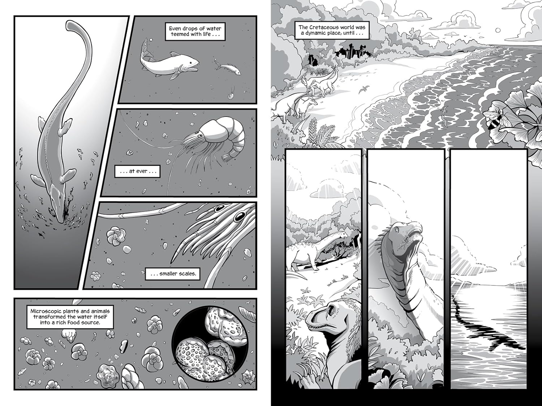

**感谢您的阅读！**

**请将反馈信息发至：版权负责人**

**Email**：[**Rights@nurnberg.com.cn**](mailto:Rights@nurnberg.com.cn)

安德鲁·纳伯格联合国际有限公司北京代表处

北京市海淀区中关村大街甲59号中国人民大学文化大厦1705室, 邮编：100872

电话：010-82504106, 传真：010-82504200

公司网址：[http://www.nurnberg.com.cn](http://www.nurnberg.com.cn/)

书目下载：<http://www.nurnberg.com.cn/booklist_zh/list.aspx>

书讯浏览：<http://www.nurnberg.com.cn/book/book.aspx>

视频推荐：<http://www.nurnberg.com.cn/video/video.aspx>

豆瓣小站：<http://site.douban.com/110577/>

新浪微博：[安德鲁纳伯格公司的微博_微博 (weibo.com)](https://weibo.com/1877653117/profile?topnav=1&wvr=6)

微信订阅号：ANABJ2002

